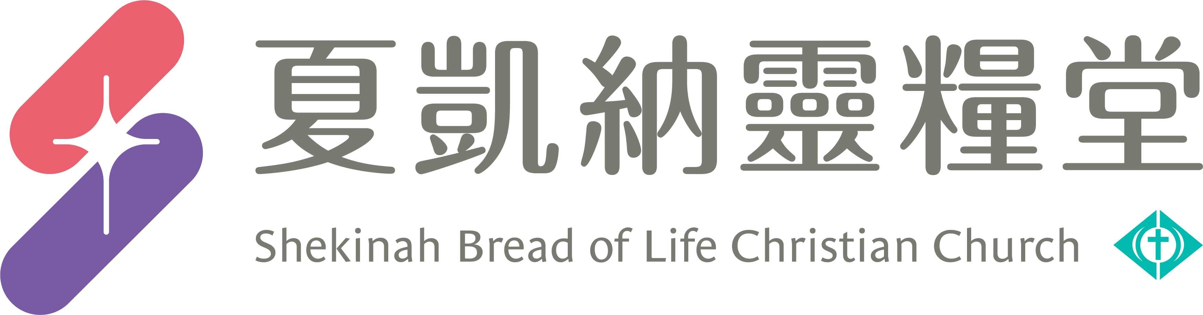
信息主題：還能堅持下去嗎？ 丁家蘊 牧師
Ｉ、熟習聖經本文：
背經：「耶穌又對眾人說：若有人要跟從我，就當捨己，天天背起他的十字架來跟從我。因為，凡要救自己生命（生命：或作靈魂；下同）的，必喪掉生命；凡為我喪掉生命的，必救了生命。」(路加福音9:23-24)
Ⅱ、信息簡述摘要：
如何進入十字架榮耀、喜樂的生命：
一、先死，才得榮耀生命
真正的榮耀是將來在天上，千萬天使迎接你，歷世歷代眾聖徒迎接你，萬王之王耶穌迎接你。
十字架和榮耀是連在一起的，十字架是基督徒生活的標記，不但在為主受苦時是背起十字架跟從主，就是在平安順利、蒙福蒙愛的環境中，也同樣要背起十字架跟從主。
二、捨己，捨下負面感覺
為主失喪生命、捨己，真實為主捨了自己生命的，必得著主所賜的豐盛生命。
第一，捨棄負面的感受。第二，捨棄自己的權利。第三，捨棄自己的委屈、受傷。
三、領受，天天支取神的愛
一個懂得神的愛、領受神的愛的人，才能走十字架的路，愛才是我們走十字架道路最大的力量。一個越看見自己在愛中是不足的人，就會更願意來到神面前、支取祂的愛，天天讓祂的愛充滿，以致於能天天捨己，背起十字架跟從主。

Ⅲ、分享討論：
- 什麼是基督徒真正的榮耀？什麼是背起十字架跟隨主？你有過順境及逆境都背起十字架跟隨主的經歷嗎？請分享。一分鐘分享從主日信息，你對禱告的學習和提醒。
- 什麼是捨己？捨己要捨掉什麼？分享捨己的經歷。
- 為什麼懂得神愛、領受神愛的人才能走十架的路？請用賈艾梅宣教士的「若」檢視一下自己的愛，有沒有什麼提醒或反省？
- 請分享本週《每日研經釋義》靈修領受。(請選擇本週你最有領受的一篇分享)

信息主題：還能堅持下去嗎？ 丁家蘊 牧師

網路文章：「要說聲對不起嗎？不好意思，這不關我的事，因為我根本沒關注到你。只是一個不小心，讓你倒霉了。」

｜羅馬書十二章1節｜所以弟兄們，我以神的慈悲勸你們，將身體獻上，當作活祭，是聖潔的，是神所喜悅的；你們如此事奉乃是理所當然的。
｜哥林多前書二章9節｜如經上所記：神為愛祂的人所預備的是眼睛未曾看見，耳朵未曾聽見，人心也未曾想到的。
｜哥林多前書二章8節｜這智慧世上有權有位的人沒有一個知道的、他們若知道，就不把榮耀的主釘在十字架上了。

｜路加福音九章23-24節｜23耶穌又對眾人說：若有人要跟從我，就當捨己，天天背起他的十字架來跟從我。24因為，凡要救自己生命（生命：或作靈魂；下同）的，必喪掉生命；凡為我喪掉生命的，必救了生命。
｜路加福音十四章27節｜凡不背著自己十字架跟從我的，也不能作我的門徒。
｜約翰福音十二章25節｜愛惜自己生命的，就失喪生命；在這世上恨惡自己生命的，就要保守生命到永生。

我們當捨己，天天背起十字架來跟隨主。

一、先死，才得榮耀生命
｜約翰福音十二章23-24節｜23耶穌說：人子得榮耀的時候到了。24、、、一粒麥子不落在地裡死了，仍舊是一粒，若是死了，就結出許多子粒來。
｜羅馬書八章17節｜、、、如果我們和祂一同受苦，也必和祂一同得榮耀。

榮耀必定跟「苦」與「死」相連
金牌的榮耀是在受苦中，是付代價得來的。

｜腓立比書二章6-11節｜6祂本有神的形像，不以自己與神同等為強奪的；7反倒虛己，取了奴僕的形像，成為人的樣式；8既有人的樣子，就自己卑微，存心順服，以至於死，且死在十字架上。9所以，神將祂升為至高，又賜給祂那超乎萬名之上的名，10叫一切在天上的、地上的，和地底下的，因耶穌的名無不屈膝，11無不口稱耶穌基督為主，使榮耀歸與父神。

二、捨己，捨下負面感覺
｜馬太福音十六章25節｜因為，凡要救自己生命（生命：或作靈魂；下同）的，必喪掉生命；凡為我喪掉生命的，必得著生命。

文章：「先捨後得」
「信主的真正得著是：出死入生！是脫離自我捆綁之下的死亡，進入造物主掌管之下的永生。」

捨己 Deny myself
否定自己、棄絕自己

「己」=天然人、老我、老自己、舊人、舊我、肉體、魂、魂生命、老亞當……等

1捨棄負面的感受
｜約翰福音三章30節｜祂必興旺，我必衰微。｜
2捨棄自己的權利
3捨棄自己的委屈、受傷

我內心不斷說：「受傷的我已經死了，不能原諒人的我已經死了，現在活著的不再是我，乃是基督在我裡面活著。」

倪柝聲：問題不在乎對或不對，是在看你像不像一個背十字架的人。在教會裡，對與不對都沒有地位，要緊的是背十字架，接受祂的破碎。因為這樣才能流露神的生命，成就祂的旨意。

｜羅馬書七章18節｜我也知道在我裡頭，就是我肉體之中，沒有良善。因為，立志為善由得我，只是行出來由不得我。

詩歌：〈煉我愈精〉
(一) 祢若不壓橄欖成渣，它就不能成油；祢若不投葡萄入醡，它就不能變成酒；
祢若不煉哪噠成膏，它就不流芬芳；主，我這人是否也要受祢許可的創傷？
(二) 祢是否要鼓我心弦 ，發出祢的音樂？是否要使音樂甘甜，須有祢愛來苦煉？
是否當我下倒之時，纔能識愛的心？我是不怕任何損失，若祢讓我來相親。
(三) 主，我慚愧因我感覺，總是保留自己，雖我也曾受祢雕削，我卻感覺受強逼。
主，祢能否照祢喜樂，沒有顧忌去行，不顧我的感覺如何，只是要求祢歡欣。
(四) 如果祢我所有苦樂，不能完全相同，要祢喜樂須我負軛，我就願意多苦痛；
主，我全心求祢喜悅，不惜任何代價；祢若喜悅並得榮耀，我背任何十字架。
(五) 我要讚美，再要讚美，讚美何等甘甜；雖我邊讚美邊流淚，甘甜比前更加添；
能有什麼比祢更好？比祢喜悅可寶？主，我只有一個禱告：祢能加增我減少。
(副) 每次的打擊，都是真利益，如果祢收去的東西，祢以自己來代替。
每個十字架的對付，都是真利益。

老我肉體越來越少，主在我們裡面卻越來越多，這才是我們一生所渴望追求的。

三、領受，天天支取神的愛
倪柝聲弟兄作的詩：估量生命原則，以失不是以得。不視飲酒幾多，乃視傾酒幾何。因為愛的能力，是在生命捨棄。誰苦受得最深，最有可以給人。

《若》／印度宣教士賈艾梅 著
若我不以主所施予我的恩慈來體恤同工， 那我就還是絲毫不懂加略山的愛。
若我輕看那些主召來服事的人，閒話他們的缺點，來有意無意的陪襯出我的優點，若我擺出一副「高人一等」的臉孔，忘記了「誰造你叫你與人不同的？你有什麼不是得來的？」那我就還是絲毫不懂加略山的愛。
若我可以輕易議論別人的短處和過失，若我可以用漠然的態度講論，甚至只是一個小孩子的錯失，那我就還是絲毫不懂加略山的愛。
若我對別人的差錯漫不經心，似乎把它們看作當然的事，我們心裡說：「哦，他們常常都是這樣的！」「喔，他就是這樣講話的，他就是會做出這種事的！」那我就還是絲毫不懂加略山的愛。

